|  |  |
| --- | --- |
| **评定成绩** |  |

**《思想道德修养与法律基础》**

**实践课教学成果报告**

**2018-2019-1**

**实践作业名称：**

**1、 访谈学长的实录**

**2、 大学生活规划**

**3、 家长回信**

**4、 大学成本核算**

**5、 参观校史馆观后感**

**姓 名：吕思颖 学 号：1033180511**

**专业班级：计科1805 完成日期：2108.10.15**

**指导教师： 崔雪艳**

**江南大学马克思主义学院**

**《思想道德修养与法律基础》课程组制**

**2018年9月**

访谈学长的实录

——关于学长大学生活调查

调查地点：物联网工程学院

调查时间：2018.10.12

调查方法：抽样

调查对象：17级学长

调查人：吕思颖

Q1.在刚进入大学的时候遇到过什么非常困扰自己的事?

对自己的经济管理不当，会有钱不够花的时候。每天有时候很忙有时候又很闲，不能妥当安排自己的时间，没有计划，有时候不知道自己要干什么。对学习没有太大热情，有时候做作业也只是敷衍

Q2.对生活方面的问题你是如何解决的？

如果在生活方面出现问题，都是自己解决的，有时会找关系比较要好的帮助自己

Q3.学习方面会感到吃力吗？是怎么应对的？

并不是很想学，但是内心很愧疚

Q4.大学非常想做的事情？

想在大学毕业之前有稳定的收入

Q5.你觉得在大学最大的收获和体会？

收获了女朋友，也从中学习到了很多

Q6.对自己的毕业之后的生活有什么期待？

赚钱！！！！

体会与感悟：

每个人到了大学都有不同的体会，学姐学长们能给我们建议，但是大部分都是要靠自己体会总结的。许多事情都要靠自己来完成，总之尽自己所能。

大学生活规划

高中三年过得飞快，眨眼间就到了高考的时候，走过了三年的努力奋斗的生活，我考上了江南大学，从遥远的西南边陲来到了中国的东边的城市无锡。我怀着一颗激动而又害怕的心走进了校园。从我挥手和爸爸妈妈告别的那一刻起，我就知道，我独立的大学生活开始了，所有的事情，都需要我自己计划，自己安排，不能再依偎爸爸妈妈的怀抱里，我需要自己的计划。

其实我在上大学之前是没有什么计划的，但是在体验了几天大学的生活，我就知道自己要有自己的计划和安排。特别是自己的目标。

在大学之前，我觉得我非常想在大学做的事情就是展现自己的特长，不在想初高中，只学习，在别人看来就只是一个只会学习的学生。大学给自己的机会比在高中多多了，有很多很多的活动与社团。当初放下的古筝我想重新拾起，重新展现他的风采。我想其他人一起合奏，一起上台表演，认识更多的朋友。

我去参加了自己喜欢的社团和学生会，虽然每个人都说学生会有点官僚主义，但是个人体验不同，我觉得学生会是个很能锻炼人的地方。

上了几周课，我也知道我的大部分精力还是应该放在学习上，虽然大学看起来比起高中来说比较轻松，但其实一点都不轻松，只是因为老师管的少了，都是靠自己安排自己的学习生活。

我觉得我大学的生活规划很简单：

1. 每天早起跑步，打早卡，锻炼身体；
2. 学好自己每一门课程，要像高中那样，努力努力在努力，不能想着到了大学就轻松了而要更加的努力，为了自己未来的生活拼搏。
3. 我想考研，这就要求我大学更加努力地学习，我以后想有钱。
4. 我自己参加学生会和社团，部长布置的每一件任务我都要认真完成，努力做好自己的工作。

总的来说，我大学就是努力让自己变得更好。

家长回信

女儿：

时间过得真快，转眼间你上大学已经一个多月，看着你一天在学校忙碌，我和你妈都很欣慰。虽然现在网络发达，基本每天我们都能和你视频聊天，但你和我们终究相隔两千多公里，对于从未离开我们身边的你，我们还是避免不了的思念和担心。从你出生到上大学之前，一直都是我们一家三口一起生活，从没有超过一个月的分离，你和你妈妈都希望就在昆明上学，我们还能随时相聚，尽管我也于心不忍，但雏鹰总要展翅飞翔，你也总有一天要离开我们去独立生活，并且我觉得出去读书一方面能够锻炼你的独立，另一方面不是我看不起昆明，但我总认为由于春城气候的缘故，导致我们及周围的人都是安于现状，没有进取心，经济也不发达，因此希望你到经济发达地区上学，能够学到更多东西，对你的未来有所帮助。我相信你能很好地面对，也会不负我和你妈的期望，学成归来。

女儿，大学时光是短暂的，我们希望你充实的渡过这段美好的时光。虽然通过了高考的洗礼，步入了大学的殿堂，但不能掉以轻心，大学不是终点，而是我们人生的起点，一定要为自己的人生打下坚实的基础。我和你妈都是工薪阶层，无法为你的前途铺路，你的人生只能靠你去谱写。看着你渐渐长大，虽然不是惊才绝艳，但在我和你妈的眼中你是最好的，看着你一路走来，踏踏实实，我相信你在大学也一定能够脚踏实地，努力拼搏，取得满意的成绩。女儿，爸爸不善言辞，不喜说教，但对于你的大学生活，我还是想给你强调几点，希望能对你有所帮助：

首先，一定要努力学习。学习不局限于你们所安排的课程，不但要学好学校安排的课程，保证不挂科，还要对专业课程进行更深的钻研，并广泛学习涉猎其他领域的知识。你说现在是看颜值的年代，我并不赞同这个观点，也许存在这种现象，或者说一般第一眼都是看颜值，但长期来说还是看内涵。爱美之心人皆有之，但只有颜值没有内涵是没有长期价值的。俗话说“打铁还靠自身硬”，因此，对于我们没有深厚的背景和较高的颜值，就只能努力学习，提高自身的实力，为走入社会积累资本，提高自身的价值。在大学有很多自由时间，不能任意挥霍，希望你能好好利用这难得的自由时间，多读一些书，增长知识，改变你的气质和价值观，提高眼界和欣赏水平。

其次，关于课外活动。可以按照你的兴趣爱好参加一些社团、培训活动，提高自己的沟通、社交能力，但千万不要本末倒置，因为参加社团占用自己大量的时间，影响学习，这个就得不偿失了。

第三，关于交友。大学四年，肯定会有许多要好的朋友。朋友间要互相帮助，互相分享快乐和悲伤。等到毕业各奔东西时要有值得你牵挂的人，也要有牵挂你的人。大学的友情是人生当中最真的感情，是一生中最大的财富。你们宿舍四个人，天南海北，能够相遇实属不易，一定要互相帮助，互相包容，也许四年相处，你们将是一辈子最铁的姐妹。

最后，就是关于谈恋爱。爱情是美好的，也是严肃的，因此恋爱必须认真对待。感情不是因为好玩，恩爱也不是作秀。感情一旦投入没有结果就会受到伤害。特别是女孩一定要“自尊、自信、自爱、自强”。我觉得爱情是讲究缘分的，你在对的时间碰到对的人，那就是你们的缘分，不必去刻意追求。对于男生的追求要矜持，不要轻易掉入美丽的陷阱，爱必须通过长期的考察和相处，而不是一时的冲动。

女儿，你的快乐是我和你妈妈的最大希望，为自己的人生目标努力吧，你一定会有一个美好的未来！

爱你的爸爸

2018年10月13日

大学成本核算

根据我这几个星期记账来看，在大学里大部分花钱的地方都是吃喝和生活用品。

我规划一个月大概1500，大部分都是吃饭和喝饮料。四年大概五万四左右。

|  |  |  |  |  |  |  |  |
| --- | --- | --- | --- | --- | --- | --- | --- |
|  | 食物 | 饮品 | 医药 | 交通 | 其他 | 文具 | 班费 |
| 9月 | 400 | 125 | 69 | 30 | 200 | 50 | 100 |
| 10月（1-15号） | 255 | 169 | 42 | 4 | 64 | 无 | 50 |

参观校史馆观后感

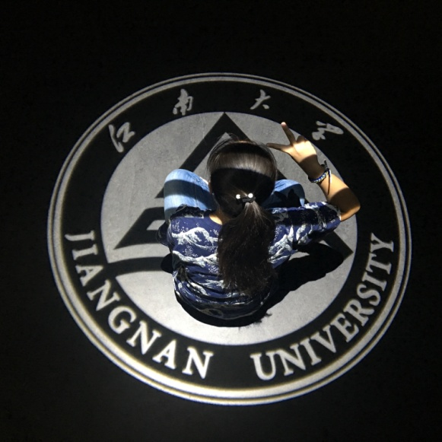

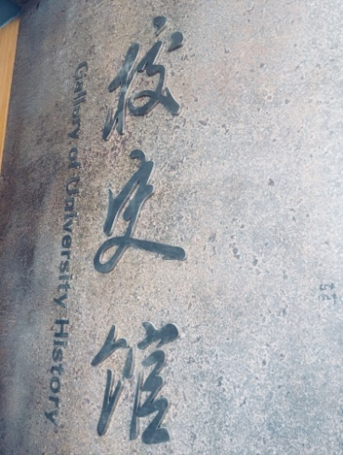从我走进校史馆那一刻起，我就被他深深地吸引了。今年正好是江南大学60周年校庆，很荣幸能在它60周岁时进入这个学校。校史馆就像有魔力一样，我从喜欢江大，变成了爱上了江大。一张张的照片按时间的顺序排列着。那些泛黄的照片仿佛在告诉我们：这里，人才辈出;这里，教学成果丰硕;这里，走出过名仕大家…… 当照片的颜色愈发鲜活起来，一个朝气蓬勃，欣欣向荣的江大迈着与时俱进的步伐，向我们走来。老校新姿，催人奋进。不论是德育工作，还是教学工作，都是硕果累累。在先辈殷切的注视下，江南大学前进的步伐日加坚定沉稳。60年，对人的一生是漫长的，而对一个学校，则是弹指一挥间。江南大学，摆脱了蹒跚学步的稚嫩，走过了少不更事的涩涩青春，成熟稳重中，不失锐气，意气风发中，添几多睿智。

我是真真实实爱上了江大，我说不出他好在哪里，也不知他何处吸引我，突然就爱上了。我写不出诗情画意的句子来描述江大的美貌，只能用直白的语言来表达我对他的喜爱。

也希望我在江大的四年能学到许许多多的东西，感谢能在江大学习。